做2块
上跨线信息牌

上跨线单位：广西电网有限责任公司崇左供电局
上跨线名称：220kV濑渠线
电压等级：220kV
导线型号规格：3×2×JL/LB20A-630/45铝包钢芯铝绞线
杆塔号：38号转角塔-39号转角塔
应急联系电话：95598
竣工日期：2024年10月22日
铁路名称：南凭高铁
里程：84km800m
接触网支柱号：上行0652#-0654#、下行0651#-0653#
应急联系电话：0771-2733022
中国铁路南宁局集团有限公司南宁高铁基础设施段

做2块
上跨线信息牌

上跨线单位：广西电网有限责任公司崇左供电局
上跨线名称：220kV濑金线
电压等级：220kV
导线型号规格：3×2×JL/LB20A-630/45铝包钢芯铝绞线
杆塔号：025号转角塔-026号转角塔
应急联系电话：95598
竣工日期：2025年3月3日
铁路名称：南凭高铁
里程：101km394m
接触网支柱号：上行1262#-1264#、下行1261#-1263#
应急联系电话：0771-2733022
中国铁路南宁局集团有限公司南宁高铁基础设施段

安装施工要求：
1，信息牌安装位置在导线与铁路栅栏垂直处外侧（与栅栏水平间距约2m），铁路两侧各设置1副；信息牌面板与铁路线路平行，字面朝向铁路，便于查看。
2，基坑开挖前在联系铁路通信、信号、电力专业到现场定位，并确认无地下管线，避免损坏管线。
3，地面竖管采用热镀锌给水管（DN-80/4或至少63/4标准管），信息牌与竖管采用热镀锌抱箍安装，固定牢靠、耐用；管顶采取专用管堵堵严实，避免漏水进入。中、大型信息牌可采用双柱或多柱式安装支撑方式。
4，信息牌采用白底反光设计，字体为黑体，字号方便查看。一般外形尺寸600*500mm矩形；信息牌材质采用不小于2mm铝合金或304不锈钢，常规要求字体采用激光刻写。

制作安装方式参考（内容须参考上页）：
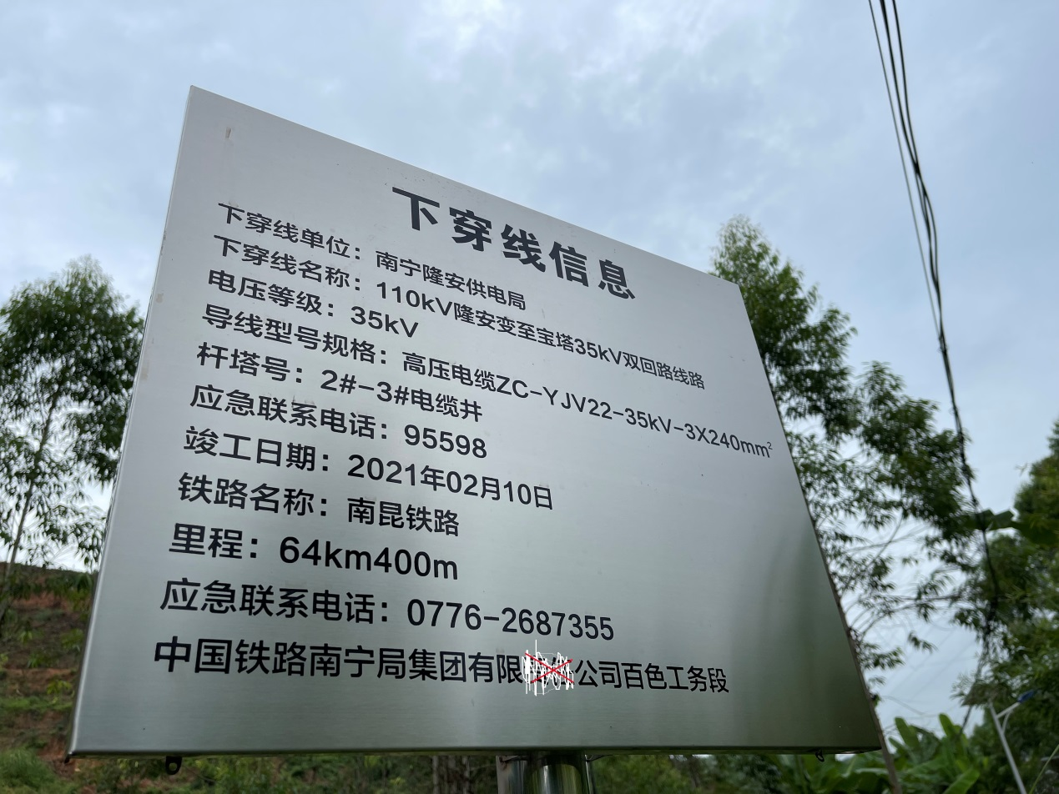
安装及激光刻字方式参考：

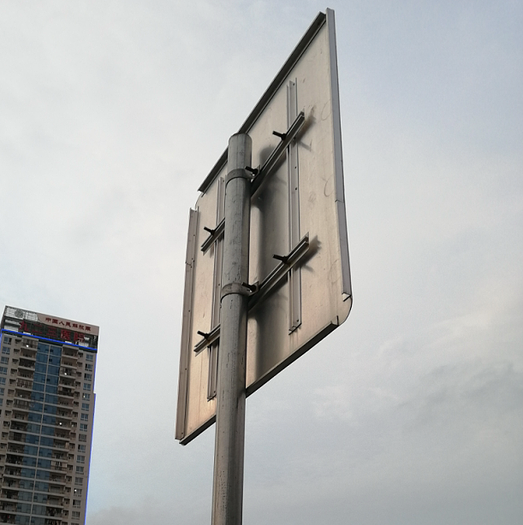

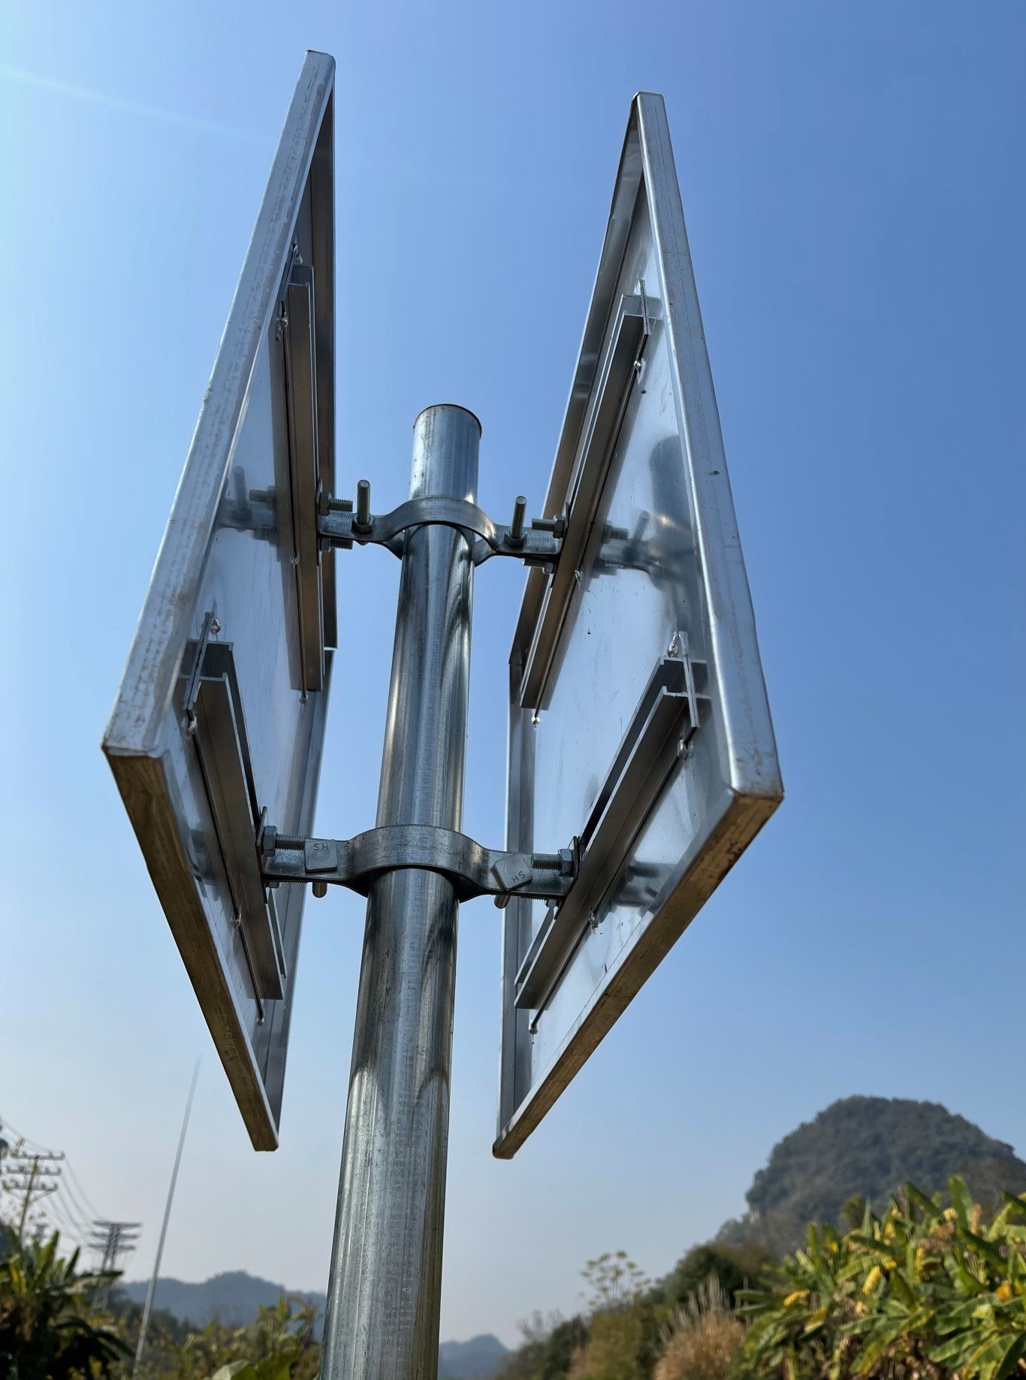
要求电脑激光刻字、单面板加包边、混凝土基础

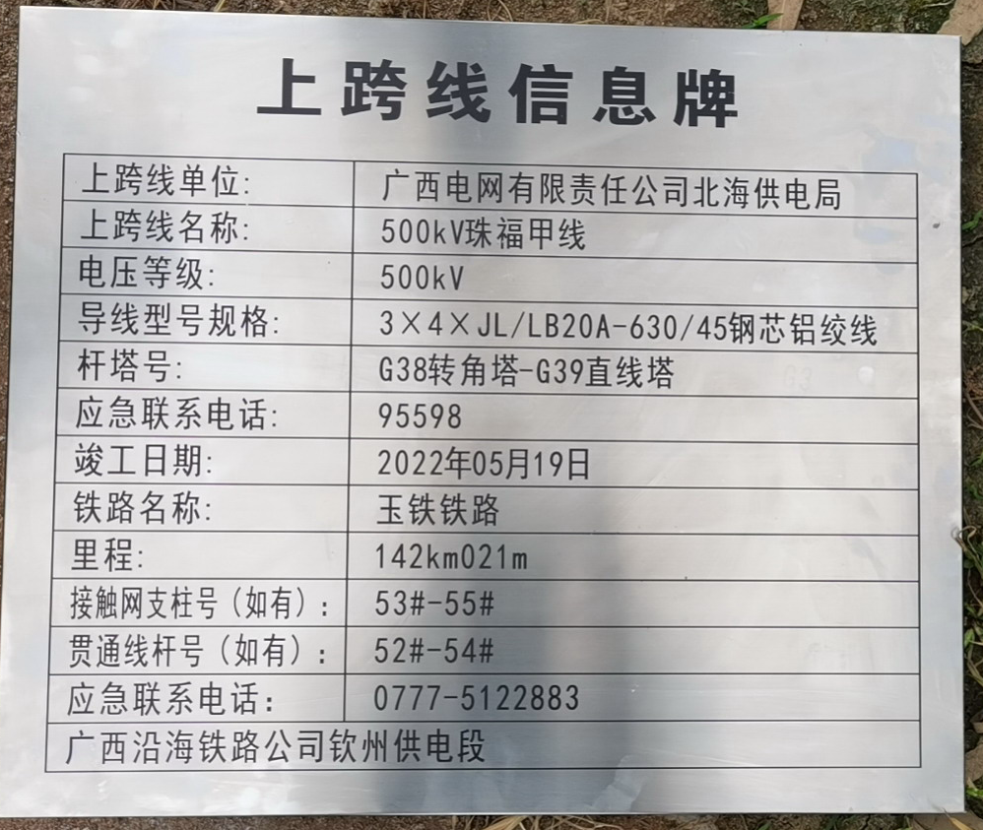
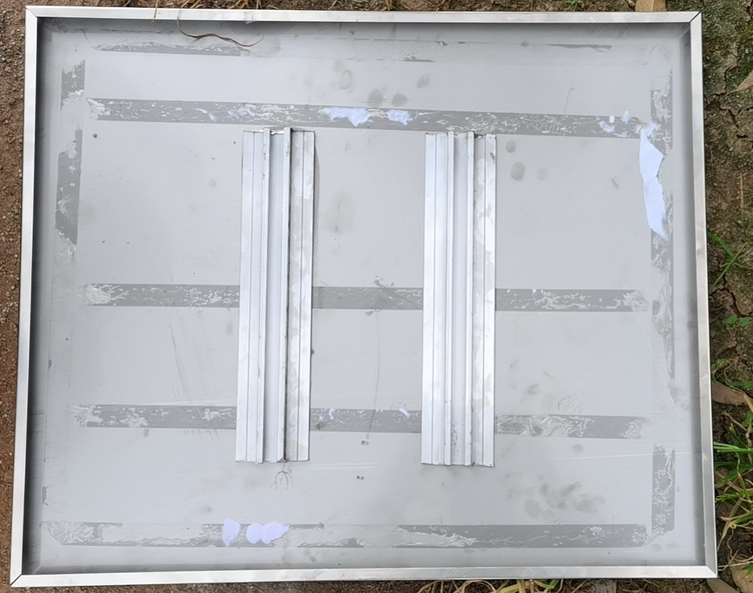

用304厚实不锈钢电脑激光刻字，且边加卷边加固焊接，固定方式采取
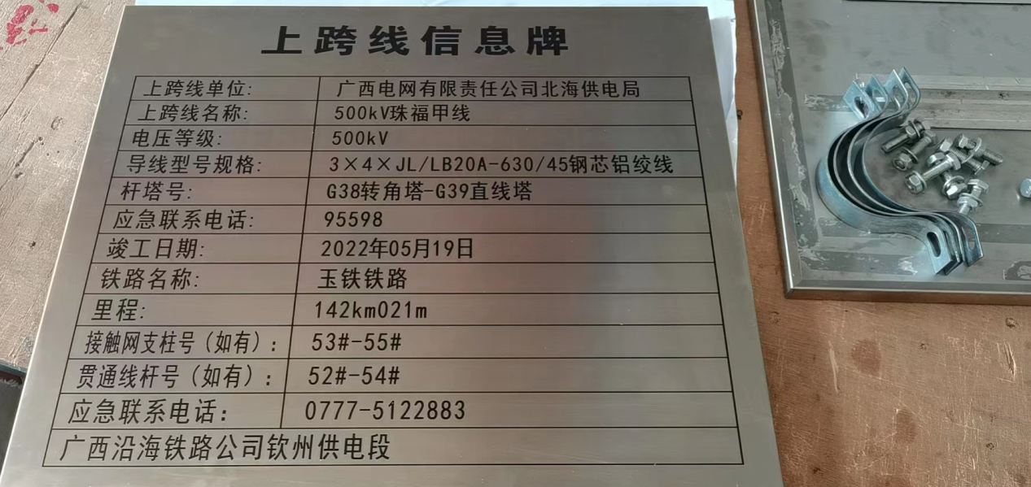
背面焊接（正面无影响）、热镀锌抱箍、热镀锌给水管（DN-80/4或至少63/4标准管）安装：

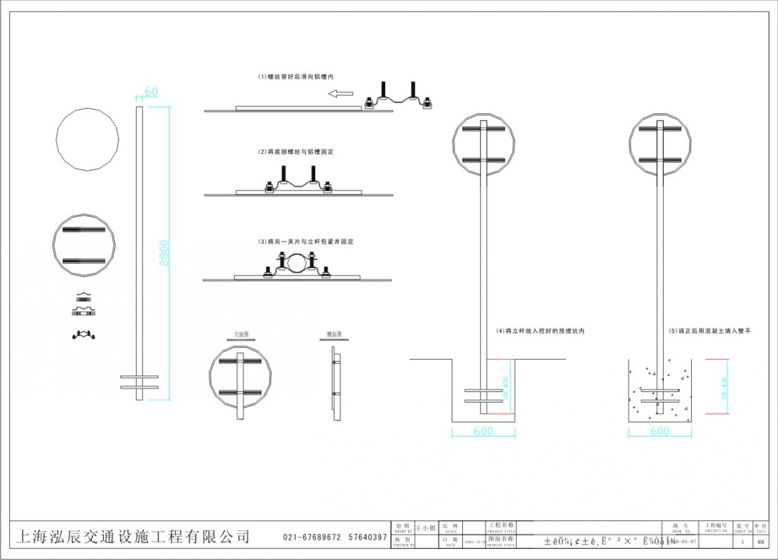
面板带包边，加强板平直强度。
1000
1000
600
500
1800
浇混凝土
1800
1200
1200
80管

